Title: &flash[jtag1]

Command: C:\WinAVR-20100110\bin\avrdude.exe

Arguments: -PCOM3 -pm128 -cjtag1 -Uflash:w:$(TargetDir)$(TargetName).hex:a –v

Initial directory: $(ProjectDir)

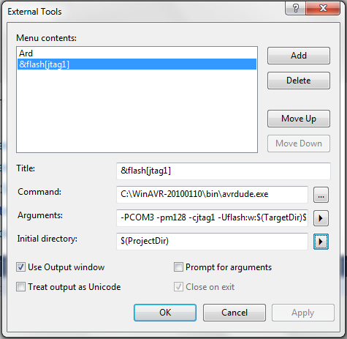

PCOM3 helyett mindig az aktuális COM-ot kell beírni

AT90can128 esetén -pm128 helyett -pc128